**Задачи**

**Задача№1**

Дан XML

<books>

<book>

<author>Victor Hugo</author>

<language>French</language>

</book>

<book period="classical">

<author>Sophocles</author>

<language>Greek</language>

</book>

<book>

<author>Leo Tolstoy</author>

<nationality>Russian</nationality>

</book>

<book>

<author>Alexander Pushkin</author>

<nationality>Russian</nationality>

</book>

<book period="classical">

<author>Plato</author>

<nationality>Greek</nationality>

</book>

</books>

Напишите XPath, который

1. Выберет четвертую (предпоследнюю) книжку.

*Ответ:* //book[4]

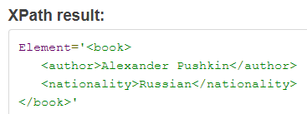

1. Выберет первую книжку.

*Ответ:* //book[1]

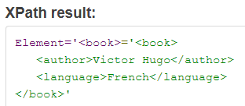

1. Выберет всех авторов, которые пишут на греческом языке

*Ответ:* //language[text()='Greek']/preceding-sibling::author

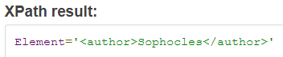

1. Выберет всех русских авторов

*Ответ:* //nationality[text()='Russian']/preceding-sibling::author

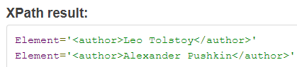

**Задача№2**

Дан XML

<books>

<book year="1998" title= "XML">Hood</book>

<book year="2001" title= "Books">QA and Testers</book>

<book year="2008" title= "Java">How</book>

<book year="2003" title= "Developments">While</book>

<book year="2000" title= "QA">A book</book>

<book year="2002" title= "Java and XML">One</book>

</books>

Напишите XPath, который вернет все книжки, написанные в промежутке 2000 и 2008 годов

*Ответ:* //book[@year>='2000' and @year<='2008']

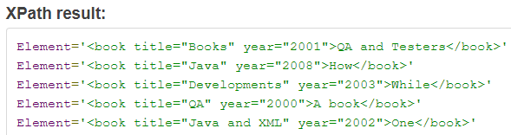

|  |  |
| --- | --- |
| **Описание** |  |
| Логотип EPAM на сайте epam.com | XPATH:  CSS:  CLASS NAME: |
| Поле поиска на yandex.ru | XPATH:  CSS:  ID: |
| Кнопка найти на yandex.ru | XPATH:  CSS: |
| Ссылка "Примеры кода" на <https://msdn.microsoft.com/ru-ru/> в меню «Документация» | XPATH: |
| Вторая ссылка в результатах поиска Google.ru без привязки к тексту ссылки | XPATH: |
| Ячейка таблицы со значением синуса 4 градусов с сайта https://www.dpva.ru/Guide/GuideMathematics/GuideMathematicsFiguresTables/SinusTable0to360by1/ . Использовать оси (following-sibling) и текст «4°» | XPATH: |

* **Подобрать локатор**